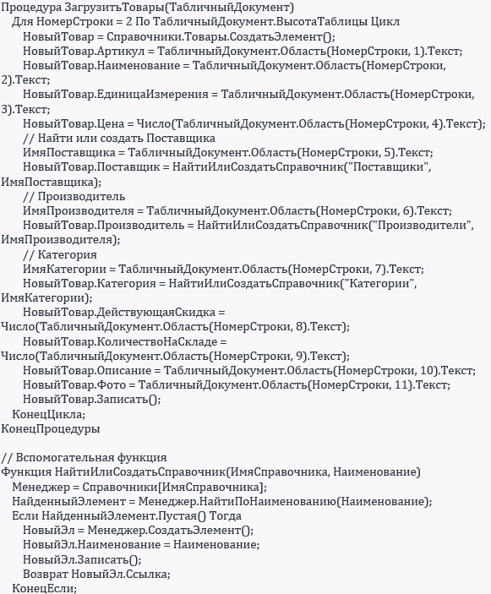
Справочники
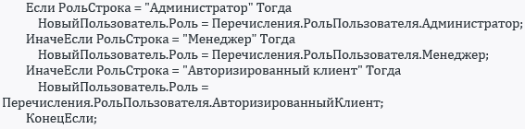
Роли
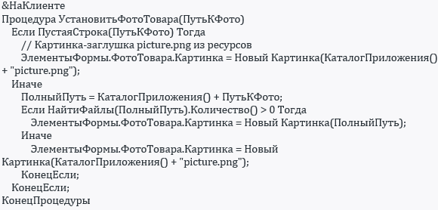
Фото
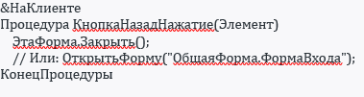
Кнопка назад
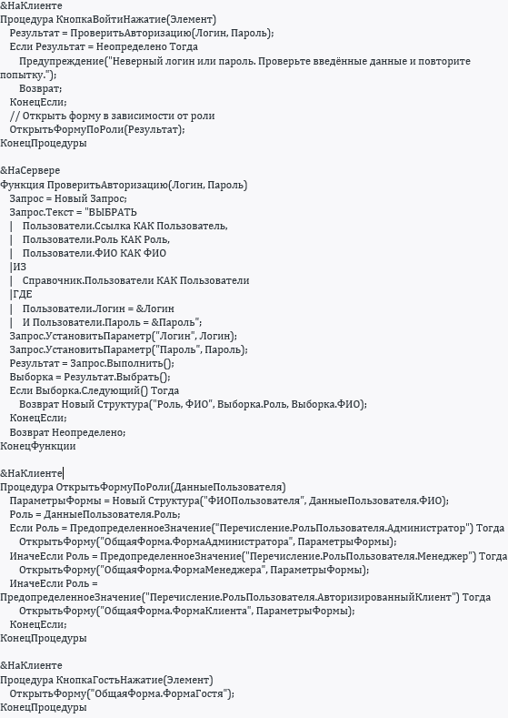
Логин и пароль

&НаСервере
Процедура ЗагрузитьТоварыНаСервере()
Запрос = Новый Запрос;
Запрос.Текст = "ВЫБРАТЬ
| Товары.Артикул,
| Товары.Наименование,
| Товары.Категория.Наименование КАК Категория,
| Товары.Описание,
| Товары.Производитель.Наименование КАК Производитель,
| Товары.Поставщик.Наименование КАК Поставщик,
| Товары.Цена,
| Товары.ЕдиницаИзмерения,
| Товары.КоличествоНаСкладе,
| Товары.ДействующаяСкидка,
| Товары.Фото
|ИЗ
| Справочник.Товары КАК Товары
|ГДЕ
| Товары.ПометкаУдаления = ЛОЖЬ";
ТаблицаТоваров = Запрос.Выполнить().Выгрузить();
КонецПроцедуры
// Оформление строк таблицы по скидке и остатку
&НаКлиенте
Процедура ТаблицаТоваровОформлениеСтроки(Элемент, ОформлениеСтроки, ДанныеСтроки)
Скидка = ДанныеСтроки.ДействующаяСкидка;
КолвоСклад = ДанныеСтроки.КоличествоНаСкладе;
Если КолвоСклад = 0 Тогда
// Голубой — товара нет на складе
ОформлениеСтроки.Ячейки.Наименование.УстановитьЦветФона(ВебЦвета.LightBlue);
ИначеЕсли Скидка > 15 Тогда
// Тёмно-зелёный #2E8B57 — скидка более 15%
ОформлениеСтроки.Ячейки.Наименование.УстановитьЦветФона(Новый Цвет(46, 139, 87));
КонецЕсли;
КонецПроцедуры
// Отображение перечёркнутой цены при наличии скидки
&НаКлиенте
Процедура ТаблицаТоваровОформлениеЯчейки(Элемент, ОформлениеЯчейки, ДанныеСтроки, ИмяКолонки)
Если ИмяКолонки = "Цена" И ДанныеСтроки.ДействующаяСкидка > 0 Тогда
// Перечёркнутый красный текст для старой цены
ОформлениеЯчейки.УстановитьЦветТекста(ВебЦвета.Red);
КонецЕсли;
КонецПроцедуры
СПИСОК ТОВАРОВ
